2-14 把下列用算子符号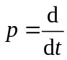表示的代数方程写成微分方程的形式。
（3）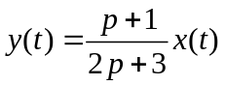
解：由，得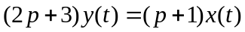，即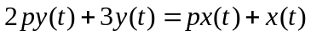
所以，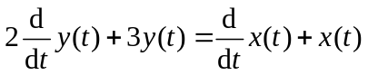。
2-16 已知系统的微分方程与未加激励时起始条件分别如下，试求其零输入响应。
（1）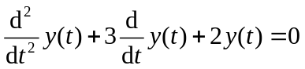； 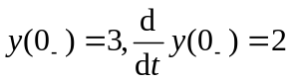；
解：（1）微分方程的特征方程为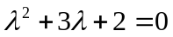，解得特征根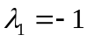，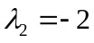，因此该方程的齐次解为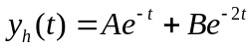。
由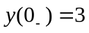，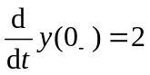得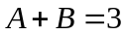，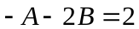，解得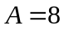，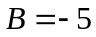，所以此齐次方程的零输入响应为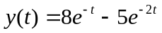。
2-2 求下列微分方程所描述系统的单位冲激响应：
（1） 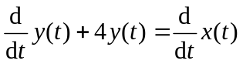；
解：求系统的单位冲激响应也就是求激励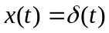的零状态响应。
即 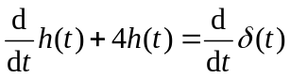 ----------------------------------------------------------（1）
其齐次方程为 ：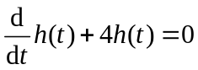
特征方程为：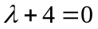。所以特征根为：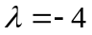。其齐次解为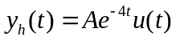。因为方程左右两边的导数的阶次都为1，所以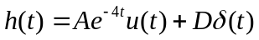。
将代入方程（1）中可得
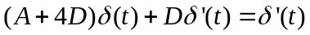 ----------------------------------（2）
（2）式的左、右两侧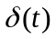及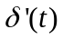的系数分别相等，即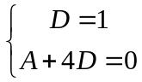，所以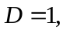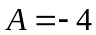
所以
2-5 已知一因果LTI系统，其输入、输出用下列微分－积分方程表示：
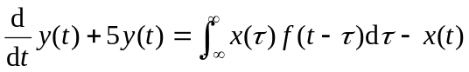，其中，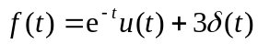，
求该系统的单位冲激响应。
解：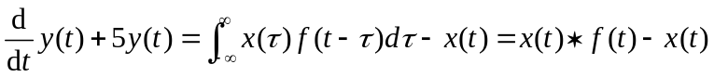，求系统的单位冲激响应也就是求激励的零状态响应，将，代入方程，系统的微分方程为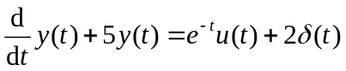，该方程的零状态响应为
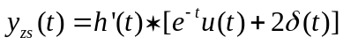
其中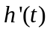为系统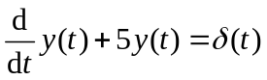的单位冲激响应，可求得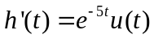
所以

2-6 已知一LTI系统，当激励为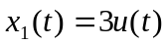时，完全响应为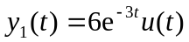；当激励为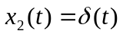时，完全响应为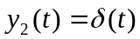。求下列各种响应：
（1）该系统的零输入响应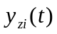；
（2）该系统的单位阶跃响应；
（3）该系统的单位冲激响应；
（4）系统的起始状态保持不变，求激励为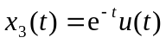时的完全响应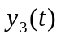。
解：解：设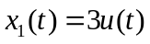引起的零状态响应为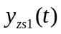。因为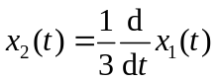，所以有
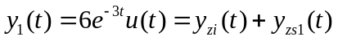 ①
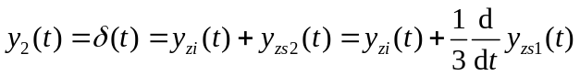 ②
式②减去①有
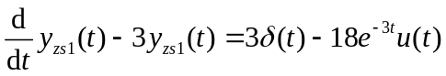 ③
齐次解为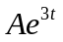，求特解时，由于只考虑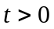的情况，所以上式中的冲激信号不用考虑，故设特解为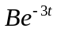，待入式③得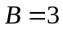，所以
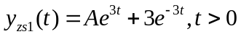 ④
即 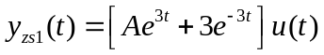。将代入③式中，可求得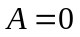。
所以引起的零状态响应为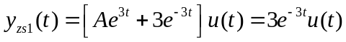 ⑤
（1）将式⑤代入①得系统的零输入响应为
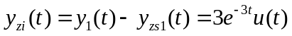
（2）系统的单位阶跃响应为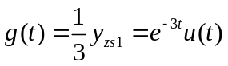。
（3）系统的单位冲激响应为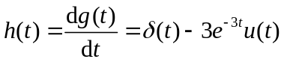。
（4）激励为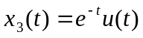时，系统的零输入响应为
完全响应为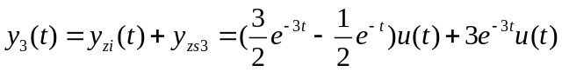
2-8 试计算下列卷积：
（1）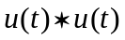；
（3）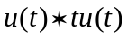；
（5）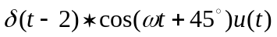。
解：（1）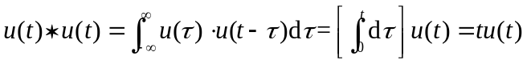
（3）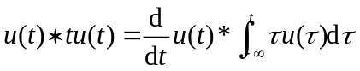
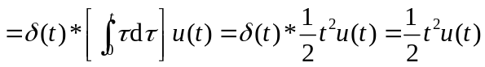
（5）
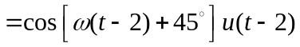

2-10 已知函数波形如题图2-10所示，试求下列卷积，并画出波形图：
（2）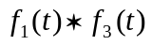； （4）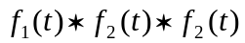；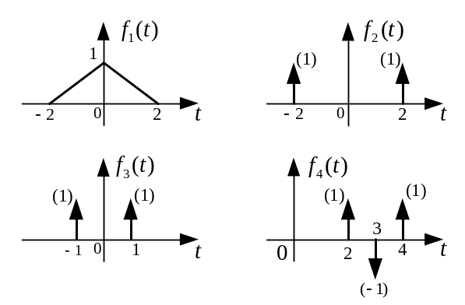
题图 2-10
解：写出题图 2-10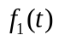、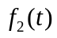、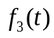、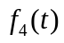的表达式。
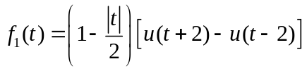， 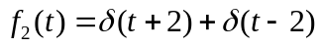
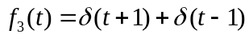， 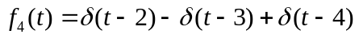
（2）
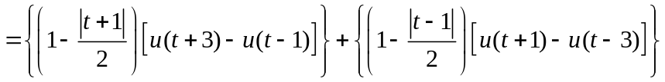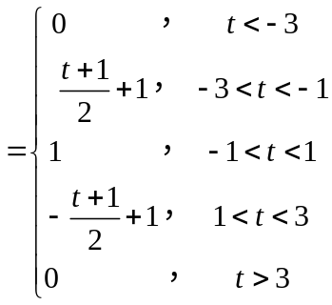
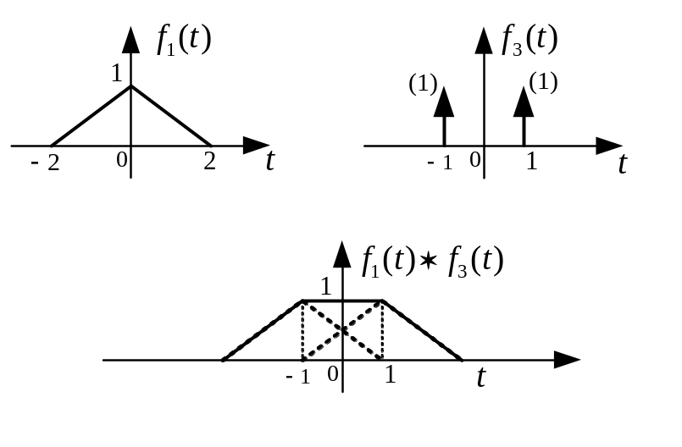
（4）
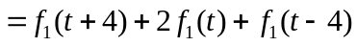
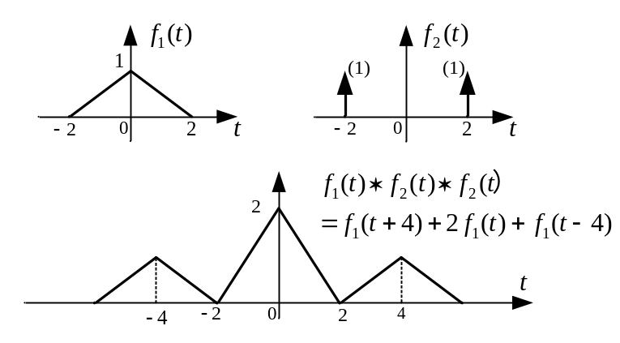
2-11 某LTI系统的冲激响应如题图2-11图（a）所示。试求当输入为下列信号时的零状态响应，并画出其波形。
（1）输入为单位阶跃信号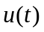； （3）输入为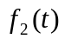，如图（c）所示；
（4）输入为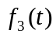，如图（d）所示；
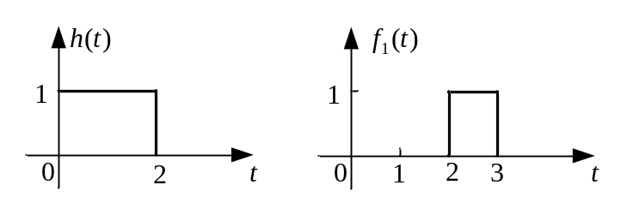
（a） （b）
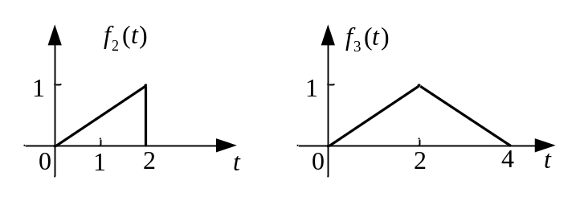
（c） （d）
题图 2-11
解：写出题图 2-11、、、的表达式。
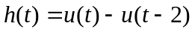，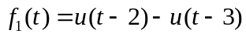
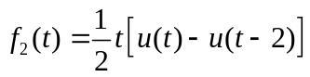，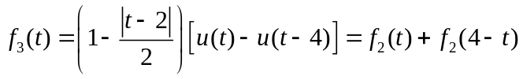
（1）输入为单位阶跃信号，零状态响应
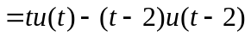
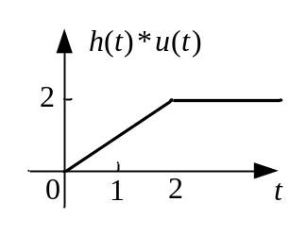 或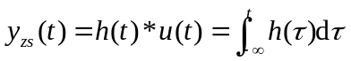

（3）输入为，零状态响应
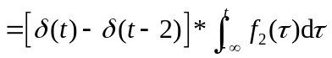
其中
所以
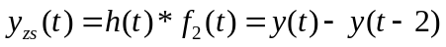
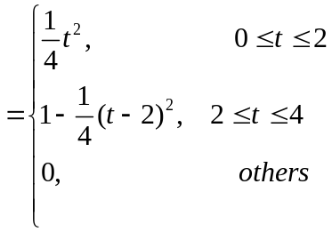
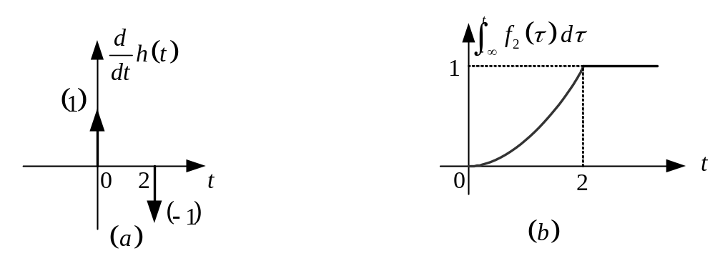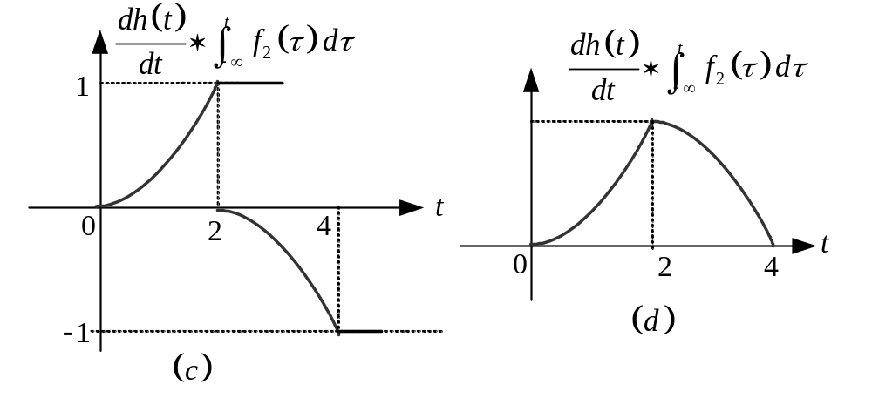
（4）输入为时，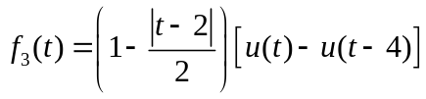，系统的零状态响应为
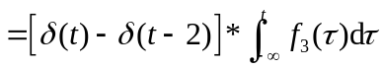
其中
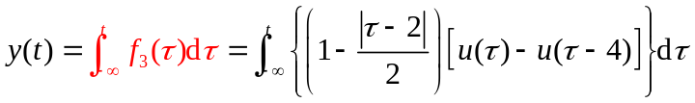
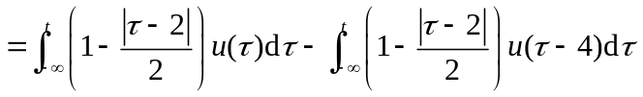
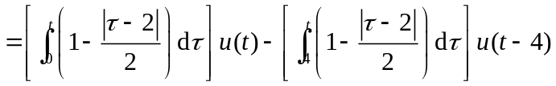
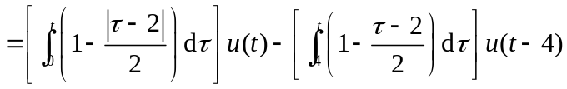
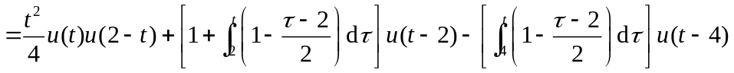
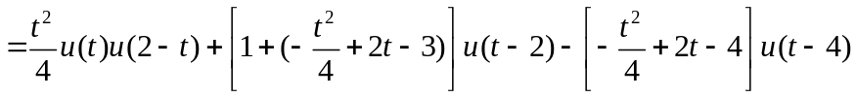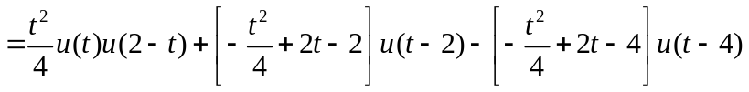
所以
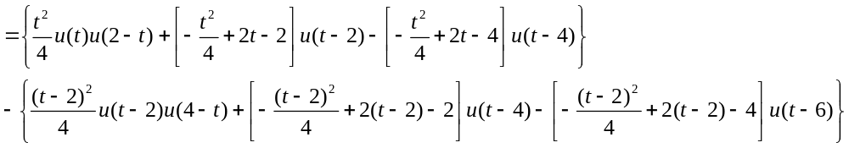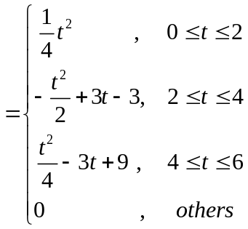

当然也可以用图解法，如下：
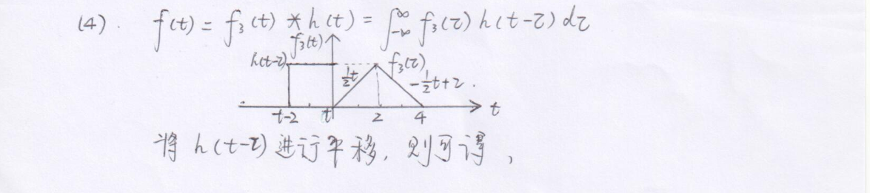
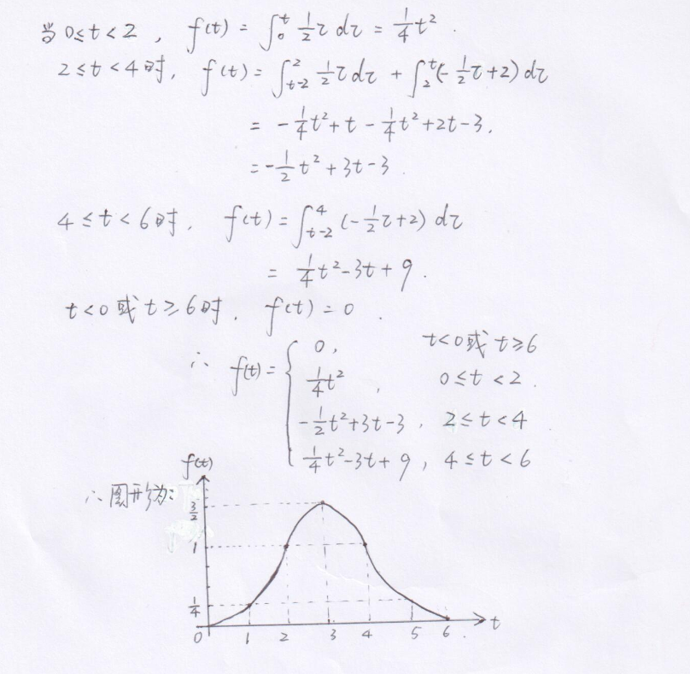

2-13 题图2-13所示系统是由几个“子系统”组成，各子系统的冲激响应分别以下三式所示，求系统总的冲激响应。
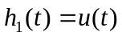（积分器）
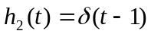（单位延时器）
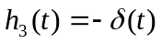（ 倒相器）
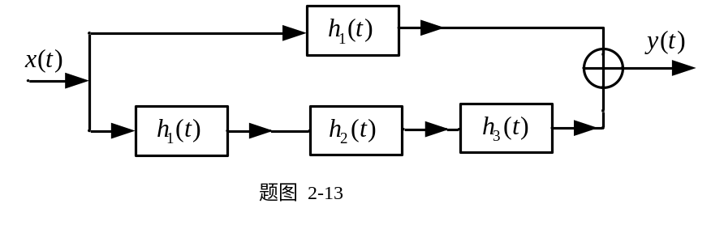
解：
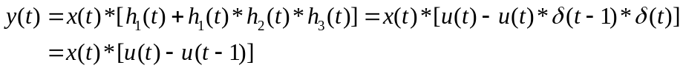
所以 